

Cloud Computing

Analyse en temps réel

*Par Simon CONEJO, Pierrick JARRY, Nicolas NOTARI & Guillaume THOMAS, étudiants en M1 MIAGE FA*

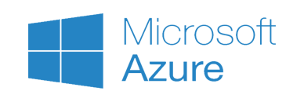

PROJET PLURIDISCIPLINAIRE

M1 MIAGE FA

**Publié le 01 juin 2016**

Universite Paris Descartes | 45 rue des Saints Pères

2015

2016

Décrire les dépendances requises.